MATERIALS: 1 ROTLLO DE PAPER DE CUINA, FULLS DE COLORS , RETOLADORS., LLÀPIS TISSORES, PEGAMENT
PASSOS: Agafem un rotllo de paper de cuina i el forrem amb un full del color que vulguem el nostre dofí. ( si no en tenim en pintem un ). Desprès li fem un tall a una part en forma de V i li donem la forma del cap com es veu a la foto pegant els dos costats del cap
En un paper dibuixem i retallem les aletes, tant laterals com la superior, i ho enganxem al dofí
Per a fer la cua necessitem paper de colors o ja pintats. El paper ha de ser de la mateixa mida que el rotllo de paper.
Pergar-lo des de la meitat cap abaix. Agafar amb la ma el que ens sobra de la part inferior i enrollar-lo com a la imatge per a fer la cua. Amb un retolador pintem els ulls
JA TENIM EL NOSTRE DOFÍ

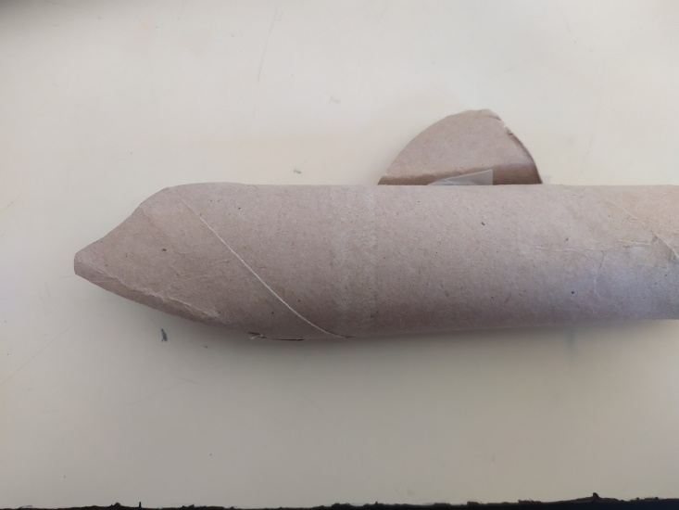
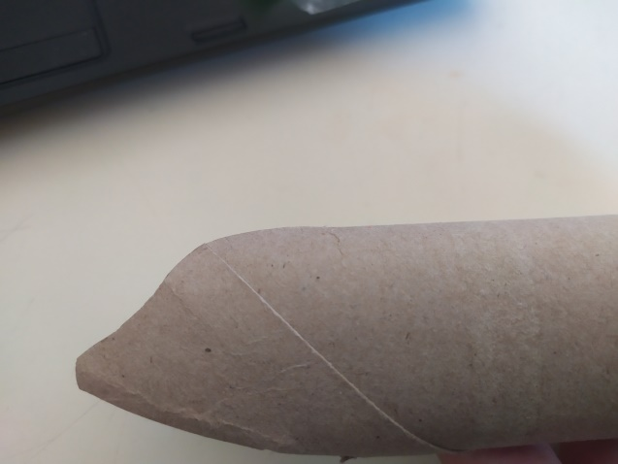
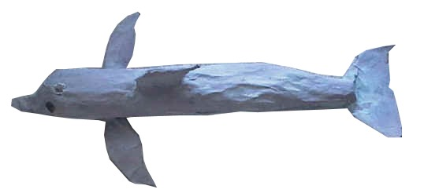

MATERIALES: UN ROLLO DE PAPEL DE COCINA, HOJAS DE COLORES, ROTULAORES, TIJERAS Y PEGAMENTO.
PASSOS: Cogemos un rollo de papel de cocina i lo forramos con una hoja del color que queramos para nuestro delfin. ( sinó pintamos una hoja y la pegamos al rollo. Después cortamos una punta on forma de V i le damos la forma de la cabeza como aparece en la foto.
En un papel dibujamos y recortamos las aletas, tanto laterales como la superior y lo pegamos al delfin.
Para la cola necesitamos papel de color o ya pintado. El papel tiene que ser de la misma medida que el rollo.
Lo pegamos desde la mitad hacia abajo. Coger com la mamo lo que nos sobra de la parte interior y enrollarlo. Con un rotulador le pintamos los ojos
YA TENEMOS NUESTRO DELFIN

